Lösungen zum
Arbeitsblatt
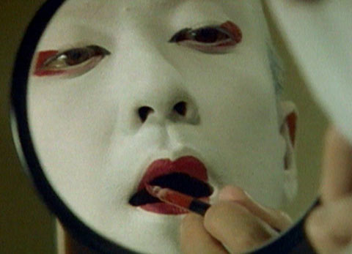 |  | Gesellschaft für Sek I, Sek II
 |  | Kulturelle Eigenheiten
Schminken (11)

14:30 Minuten

- Zähle Gründe auf, weshalb sich Menschen schminken.
Eine Auswahl: Um dem Schönheitsideal zu entsprechen; um selbstbewusster zu sein; für sich selber; um nachzuhelfen, wo die Natur nicht perfekt ist; um hübscher zu sein; um seine schönen Seiten hervorzuheben; um sich wohl zu fühlen, um den Männern besser zu gefallen; aus Gewohnheit; um eine Interessengruppe zu markieren (Fussballmatch, Street-Parade…); um zu provozieren; um älter/erwachsener auszusehen; um Pickel abzudecken; um eine Narbe zu verstecken; um dazuzugehören

- Hatten die Leute früher eine andere Einstellung zum Schminken? Alte Leute eine andere als junge Leute?
Alte Leute von früher fanden das Schminken eher überflüssig. Auch bei den Befragungen von heute finden die alten Leute das Schminken nicht wichtig.
Junge Leute schminkten sich sowohl damals als auch heute. Viele junge Männer und Frauen von heute finden es jedoch schlimm, wenn sich Frauen zu stark schminken und bevorzugen Natürlichkeit.

- Was bedeutet Schminken für dich persönlich?
Individuelle Antwort

- Nimm Stellung zur Aussage: «Schöne Menschen sind erfolgreicher im Leben.»
Individuelle Antwort

- Zähle Berufe auf, die etwas mit Schminken zu tun haben oder in denen man sich schminken muss.
Eine Auswahl: KosmetikerIn, VisagistIn, SchauspielerIn, Popstar, SängerIn, Musical-DarstellerIn, Model, ModeratorIn, KosmetikverkäuferIn, Leichenbestatter, Clown

- Welche Schminktipps gibt die Visagistin jungen Mädchen?
Ein feines Make-up ist schöner als zu viel Schminke; Natürlichkeit kommt besser an; keine Maske aufsetzen mit zu starkem Schminken; entweder Augen oder Lippen betonen, nicht beides gleichzeitig; Augen schwarz zu umrahmen wirkt hart und unnatürlich.

- Zähle möglichst viele Schminkutensilien und -artikel auf.
Eine Auswahl: Lippenstift, Lipgloss, Konturstift, Make-up, Puder, Abdeckstift, Concealer, Augenbrauenstift, Pinzette, Wimperntusche/Mascara, Wimpernzange, Kajal, Spiegel, Pinsel, Make-up-Entferner, Wattestäbchen, Lidschatten, Camouflage, Crèmes
- Was erfährst du im Film über das Schminken bei Naturvölkern?
Männer und Frauen von Naturvölkern z.B. in Neuguinea, Kongo oder Amazonien bemalen sich Gesicht und Körper schon seit früheren Zeiten.
Bei den alten Ägyptern schminkten sich bereits vor 6000 Jahren sowohl die Frauen als auch die Männer, um möglichst gottähnlicher zu werden.

- Welche Materialien verwenden die Ureinwohner zum Schminken?
Als Schminkmaterial dienen z.B. Kalk, Grafit, Holzkohle, Russ…
Die Farben entstehen durch Oxidation.

- Wie kam das Schminken zu uns?
Durch die Griechen und Römer kam das Schminken zu uns nach Mitteleuropa. Im 18. Jahrhundert galt es bei Hofe für Mann und Frau als edel, sich zu schminken. Waschen galt als schädlich, weil es angeblich die Haut wegwasche. Man schminkte sich einfach am nächsten Tag neu über die alte Schminke. Erst viel später wurden Schönheits- und Körperpflege zum Allgemeingut.

- Männer machen heute fast jeden Trend mit. Was denkst du, weshalb sich die Männer trotzdem nur selten schminken?
Individuelle Antwort

